דַּף צְבִיעָה · בֵּין אָדָם לַחֲבֵרוֹ
בָּרוּךְ הַבָּא!

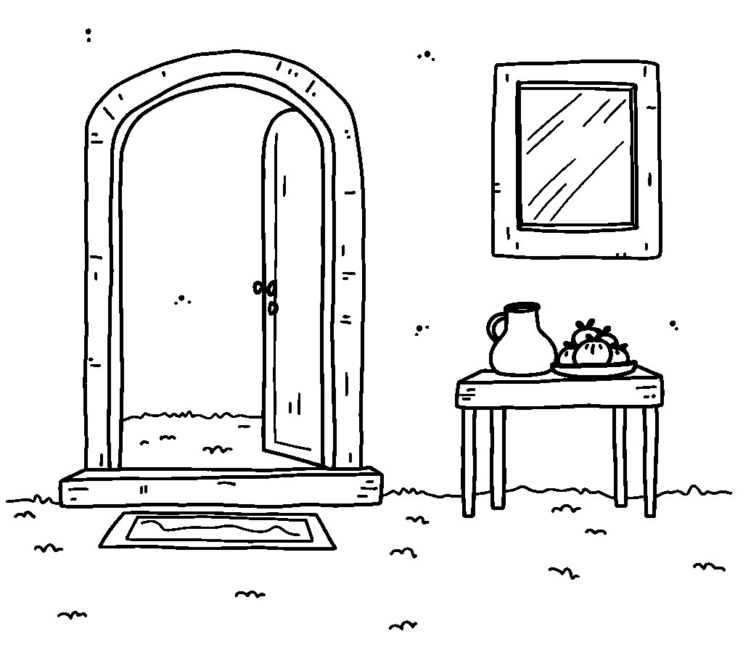

אֲנַחְנוּ מְקַבְּלִים אוֹרְחִים בְּשִׂמְחָה.

דַּף צְבִיעָה · בֵּין אָדָם לַחֲבֵרוֹ
מַשְׁאִילִים בְּלֵב שָׁלֵם



אֲנִי מַשְׁאִיל לְחָבֵר וְלֹא נוֹקֵם.

